ALLEGATO 2E

REGISTRO INTERVENTI ED EVENTI CON VALENZA SOCIALE

N. | 1 | Data | 21/09/2023
Tipo di evento | Articolo pubblicato su sito web Unione Montana e su testata locale (LaGuida.it)
Descrizione | “L’alta Valle Varaita ha una gestione forestale sostenibile”, articolo contenente una breve presentazione del processo di certificazione pubblicato a seguito del nuovo avvio.
Durata | -
Personale coinvolto | Capogruppo (Unione Montana Valle Varaita)
Riferimenti | https://www.unionevallevaraita.it/novita/news/105/L-e2-80-99alta-valle-Varaita-ha-una-gestione-forestale-sostenibile  https://laguida.it/2023/09/21/lalta-valle-varaita-ha-una-gestione-forestale-sostenibile/  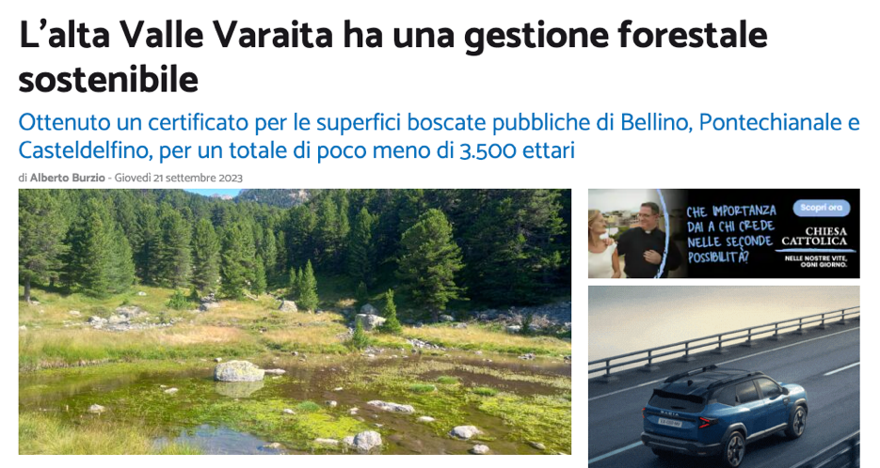  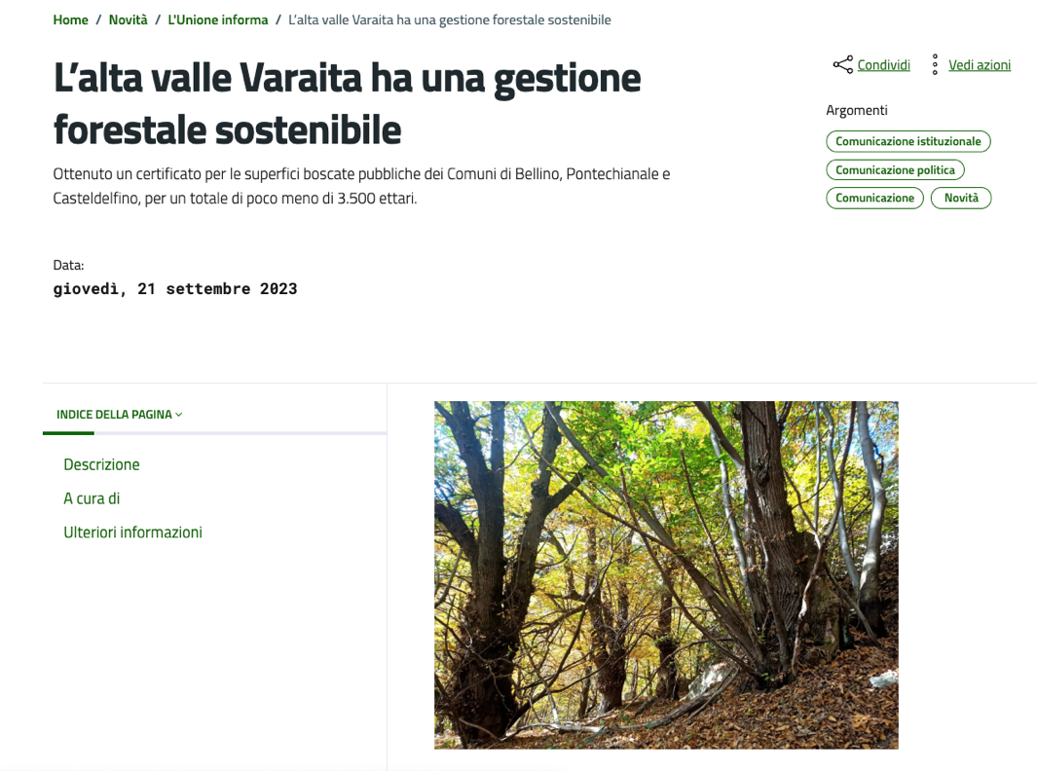

N. | 2 | Data | 31/05/2024
Tipo di evento | Incontro didattico con scuole locali
Descrizione | Uscita didattica con accompagnamento alle scuole secondarie di Venasca e Sampeyre, nei territori dei comuni della media-bassa valle, con visita ai boschi e al cantiere forestale impresa Barra Legnami di Barra Walter.
Durata | 4 h
Personale coinvolto | Assistenza tecnica (Dott. For. Bonavia)
Riferimenti | https://www.instagram.com/p/C79Et6cNJP8/  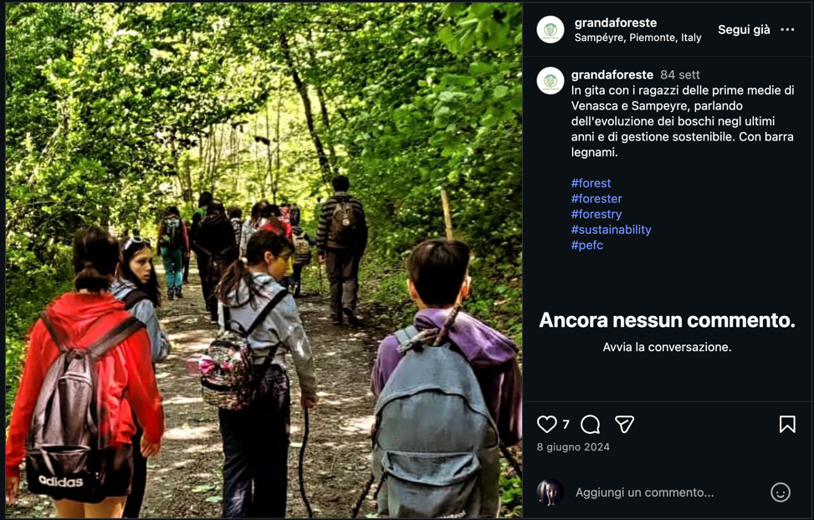

N. | 3 | Data | 02/09/2024
Tipo di evento | Convegno presso la 77a Mostra della Meccanica Agricola, Saluzzo
Descrizione | Convegno “Crescere insieme in filiera” per la Presentazione del Cluster Legno Piemonte alle imprese e soggetti istituzionali del territorio.
Durata | 2 h
Personale coinvolto | Assistenza tecnica (Dott. For. Bonavia)
Riferimenti | https://admin28.antherica.com/newsletter//sys_templates/viewinhtml.html?titleid  =1&action=allpreview&heading=preview_template&sys_folder=newsletter&sys_  database=newsletter_uncem&msg_id=2501&cid=376&t=1&ui=9579&userid=9579&expid=2363
Riferimenti | 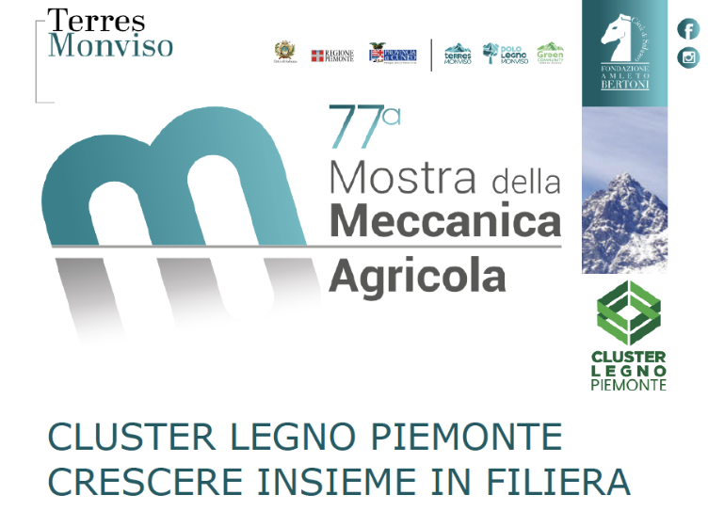

N. | 4 | Data | 27/12/2024
Tipo di evento | Microfestival Riscopriamo le nostre terre perdute, Bellino
Descrizione | Convegno-talk a tema “Uomo e ambiente: un difficile equilibrio tra sfruttamento e conservazione” coinvolgendo diverse figure tra professionisti, ricercatori e membri di associazioni locali. Discussione su attività di gestione forestale attuali e prevedibili in valle in rispetto all’evoluzione prevedibile dei boschi.
Durata | 2 h
Personale coinvolto | Assistenza tecnica (Dott. For. Bonavia)
Riferimenti | https://www.parcomonviso.eu/news/806/riscopriamo-le-nostre-terre-perdute-2024  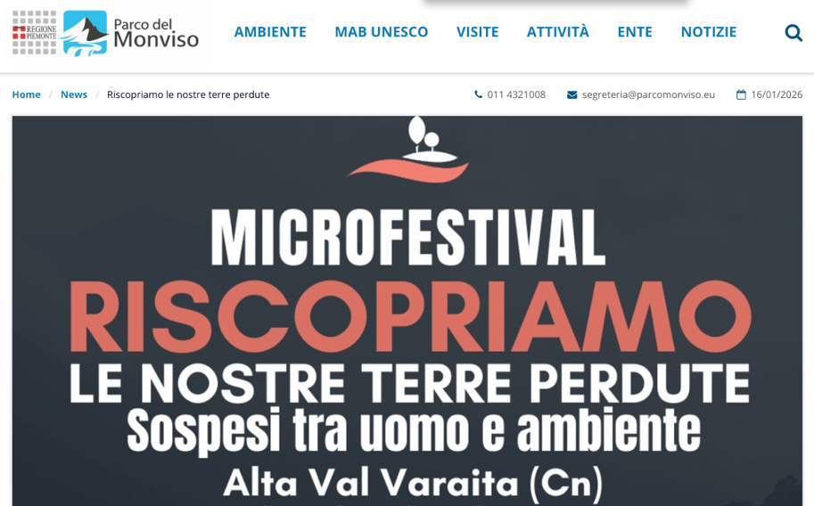

N. | 5 | Data | 08/05/2025
Tipo di evento | PEFC Forest Forum 2025, Ho Chi Minh City (Vietnam)
Descrizione | Partecipazione alla 32a Assemblea Generale PEFC tenutasi al Forest Forum del Vietnam come consigliere per PEFC-Italia
Durata | 4 h
Personale coinvolto | Assistenza tecnica (Dott. For. Bonavia)
Riferimenti | https://www.facebook.com/pefcitalia/photos/-si-%C3%A8-da-poco-concluso-il-pefc-forest-forum-a-ho-chi-minh-city-vietnam-durante-i/1119559050215337/?_rdr  